Dicas Sobre Stages
http://forum.paodemugen.com.br/index.php?showtopic=6415

bom, vo tenta passa nesse topico algumas dicas pra dexa o stage bem fiel ao jogo de origem
com exceção do zoffset, as outras dicas soh servem pra stages SEM parallax
vamo lah:
CALCULANDO O ZOFFSET
o zoffset eh a altura que o eixo y do char tem valor 0. eh uma coisa menosprezada nas conversões, mas sempre eh legal fazer direitin. olhem a figura
Imagem reduzida 92% do seu tamanho original [ 624 x 240 ]
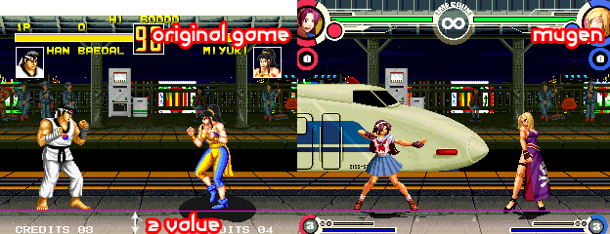
o zoffset pode ser calculado subtraindo o valor z do valor total da tela do mugen, ke eh 240 na vertical. o valor z eh a distancia entre o personagem e o fim do stage, e na figura eh representado por akela linha rosa.
CALCULANDO OS BOUNDS LATERAIS
os bounds saum quantos pixels a camera pode andar para cada lado. para isso, temos de levar em consideração o tamanho da tela do
mugene da imagem. veja a img a seguir:
Imagem reduzida 94% do seu tamanho original [ 608 x 240 ]
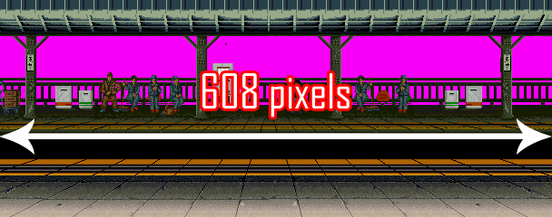
a imagem tem 608 pixels. entaum pra calcular os bounds temos de fazer a seguinte conta: valor da imagem - tamanho do mugen / 2
no caso fikaria assim: 608-320/2 = 144 pixels pra cada lado
CALCULANDO O DELTA:
o metodo pra calcular o delta eh simples e bem parecido com o de calcular os bounds laterais.
o delta eh calculado da seguinte maneira:
([tamanho da imagem-320]/2)/boundleft
olhem a imagem abaixo:
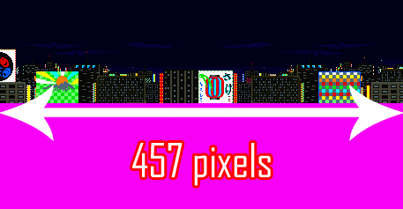
para calcular o valor do delta dessa imagem, fazemos assim: ([457-320]/2)/144 = 0.47
saum apenas algumas dicas, mas elas fazem vc economizar bastante tempo na hora de fazer o stage, e faz com ke eles fikem bem fieis

